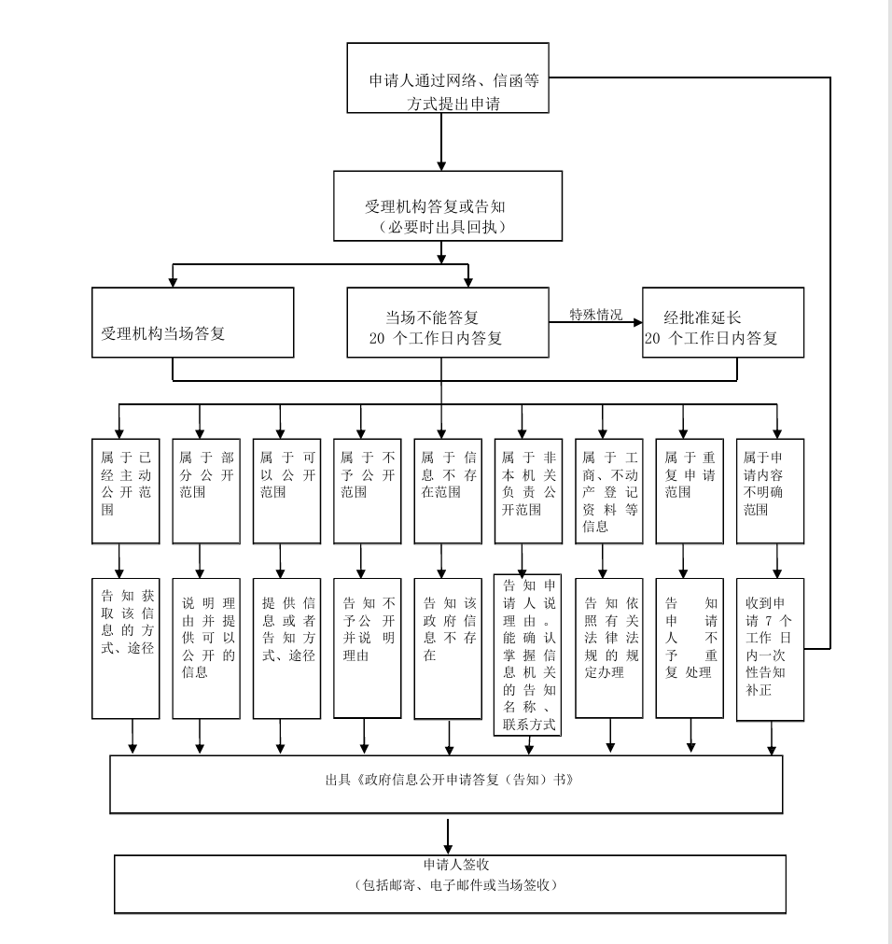
博罗县退役军人事务局政府信息公开申请流程图

